# STM32G030F6P6快速上手教程

教程系列命名以

数字主编号+教程名

或

数字主编号+副编号+教程名

如

Start 代表 0(数字编号)+Start(快速上手)

在进行一下操作之前请确保你自己的电脑安装了

Keil uVision5(ARM)

以及

Keil.STM32G0xx_DFP.1.3.0(STM32G0XX系列的芯片包用于项目的编译)

打开0-Start 目录附带工程Start

根据主目录

**(Start)->MDK-ARM->Start**



找到此应用程序 双击打开

点击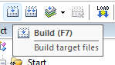

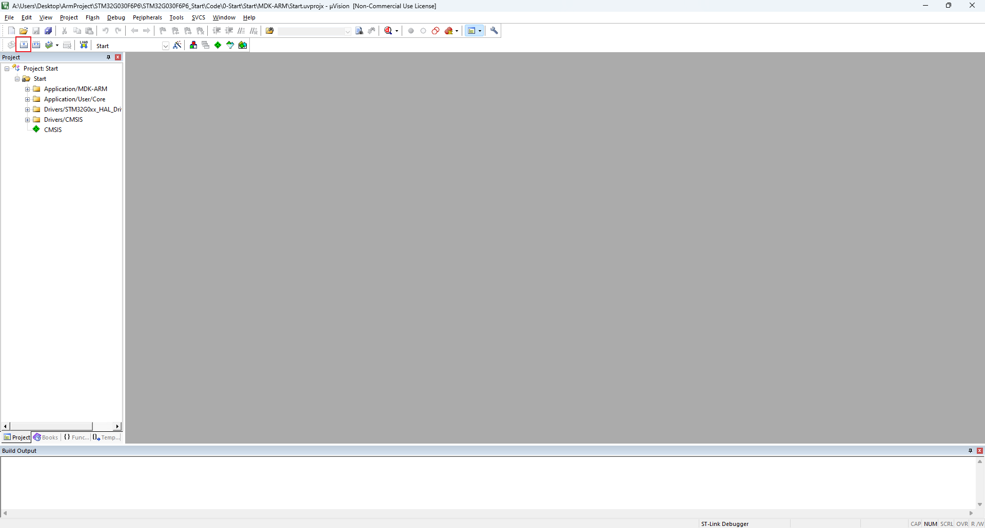

或按下键盘F7

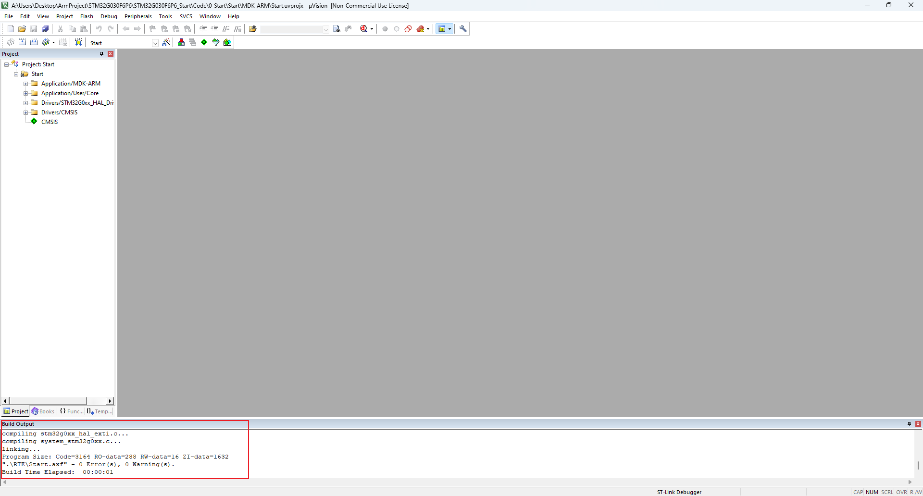下方文字弹出编译成功 说明G030的包有被正确安装

在这之后的教程中

你需要一个ARM芯片的烧录器 因为STM32G030F6P6是所用的内核是ARM Cortex-M0

在电商平台搜索**stlink下载器**



以淘宝为例 购买9~10元以内的烧录器即可 对于本教程的系列芯片十几块钱的烧录器已经是足够用了。